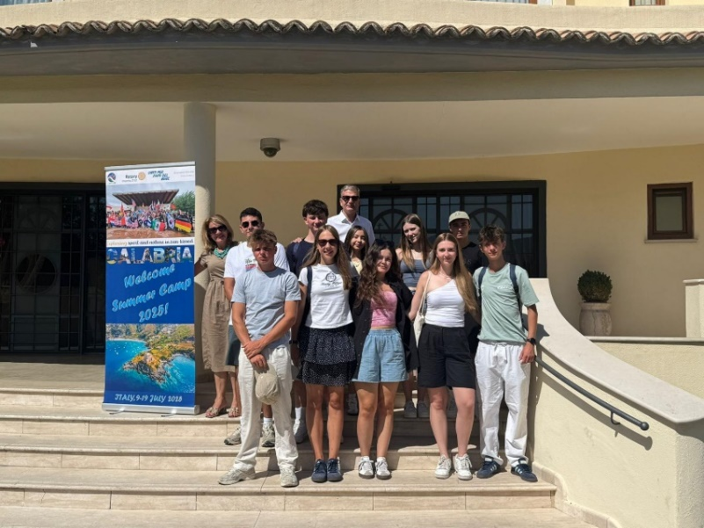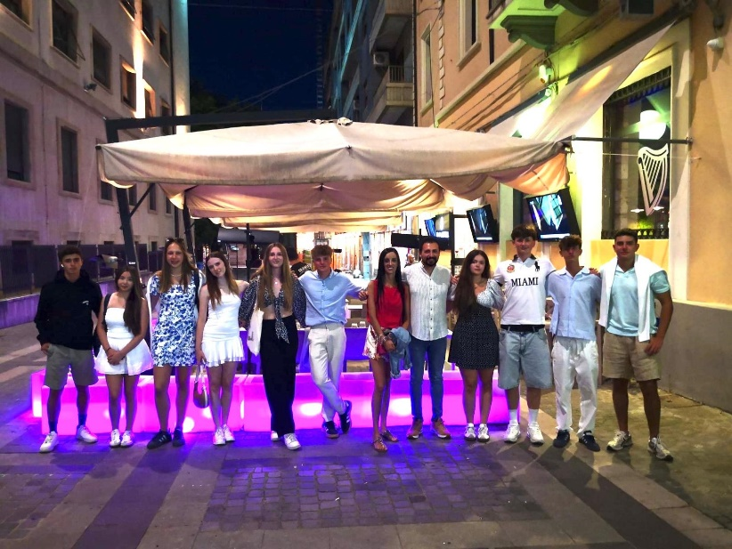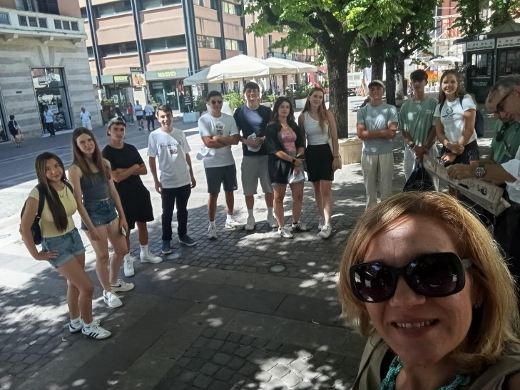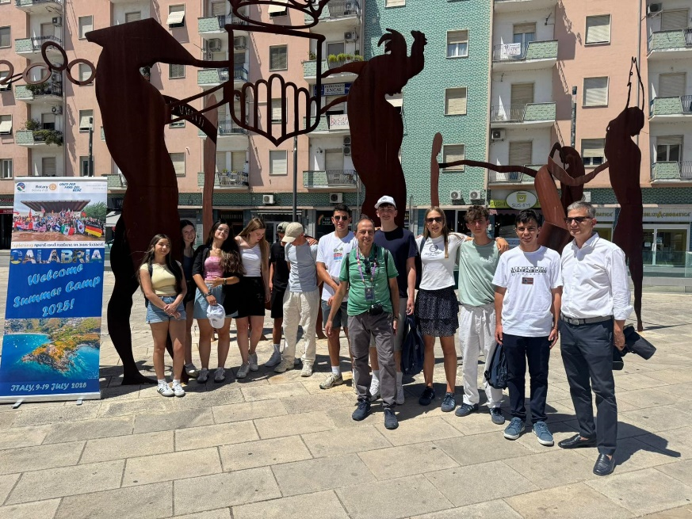

9-19 Temmuz tarihlerinde İtalya /Calibria 10 günlük yaz kampına Akdeniz Rotary Kulübü hamiliğinde katılan,Toros İnteract Kulübü 2025- 2026 dönemi Başkanı Turhan Demir Haşimoğlu Külüp bayrağımızı Calibria Rotary Kulübüne iletmiştir.

**ROTARY YOUTH EXCHANGE**

**SUMMER CAMP**